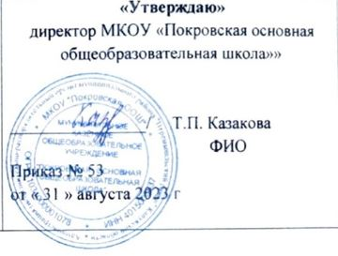«



**Расписание кружков на 2023-2024 учебный год**

|  |  |  |  |  |  |  |
| --- | --- | --- | --- | --- | --- | --- |
| **НАЗВАНИЕ**  **КРУЖКА** | **РУКОВОДИТЕЛЬ** | **ПОНЕДЕЛЬНИК** | **ВТОРНИК** | **СРЕДА** | **ЧЕТВЕРГ** | **ПЯТНИЦА** |
| **«В мире книг»** | **Сафронова Н.А.** |  | **14.20-15.00**  **(1,2 класс)** |  |  |  |
| **«Занимательная математика»** |  |  |  | **14.20-15.00**  **(1,2 класс)** |  |
| **«Занимательная математика»** | **Петрушина М.Н.** | **12.40-13.30**  **(3,4 класс)** |  |  |  |  |
| **«ОПК»** |  |  |  | **13.30-14.10**  **(1-3 класс)** |  |
| **Кукольный театр**  **«Перевоплощение»** | **Арапова Т.В.** |  | **13.00-15.00**  **(3-5 класс)** |  | **13.00-15.00**  **(3-5 класс)** |  |
| **«ОФП»** | **Николаев В.И.** |  |  | **14.20-15.00**  **(2-5 класс)** |  |  |
| **«Клуб путешественников»»** | **Булах И.В.** |  |  | **14.20-15.00**  **(8-9 класс)** |  |  |
| **«Химия в быту»** | **Ананьева Ю.А.** | **8.00-8.50**  **(9 класс)** |  |  |  |  |